БЮДЖЕТ ДЛЯ ГРАЖДАН
- РЕШЕНИЮ ДУМЫ МУНИЦИПАЛЬНОГО ОБРАЗОВАНИЯ «БАЯНДАЕВСКИЙ РАЙОН» ОТ 27.12.2016 № 17/2 «О БЮДЖЕТЕ МУНИЦИПАЛЬНОГО ОБРАЗОВАНИЯ «БАЯНДАЕВСКИЙ РАЙОН» НА 2017

ГОД И НА ПЛАНОВЫЙ ПЕРИОД 2018 И 2019 ГОДОВ»

1

БАЯНДАЕВСКИЙ РАЙОН
ИРКУТСКОЙ
ОБЛАСТИ

Население

2015 факт

11,1 тыс.человек

2016 оценка

11,2 тыс.человек

2017 прогноз

11,3 тыс.человек

Площадь 3756 км²

Финансовым управлением Администрации муниципального образования «Баяндаевский район» Иркутской области разработан «Бюджет для граждан на 2017 год и на плановый период 2018 и 2019 годов», в котором изложены основные положения бюджета муниципального образования «Баяндаевский район».

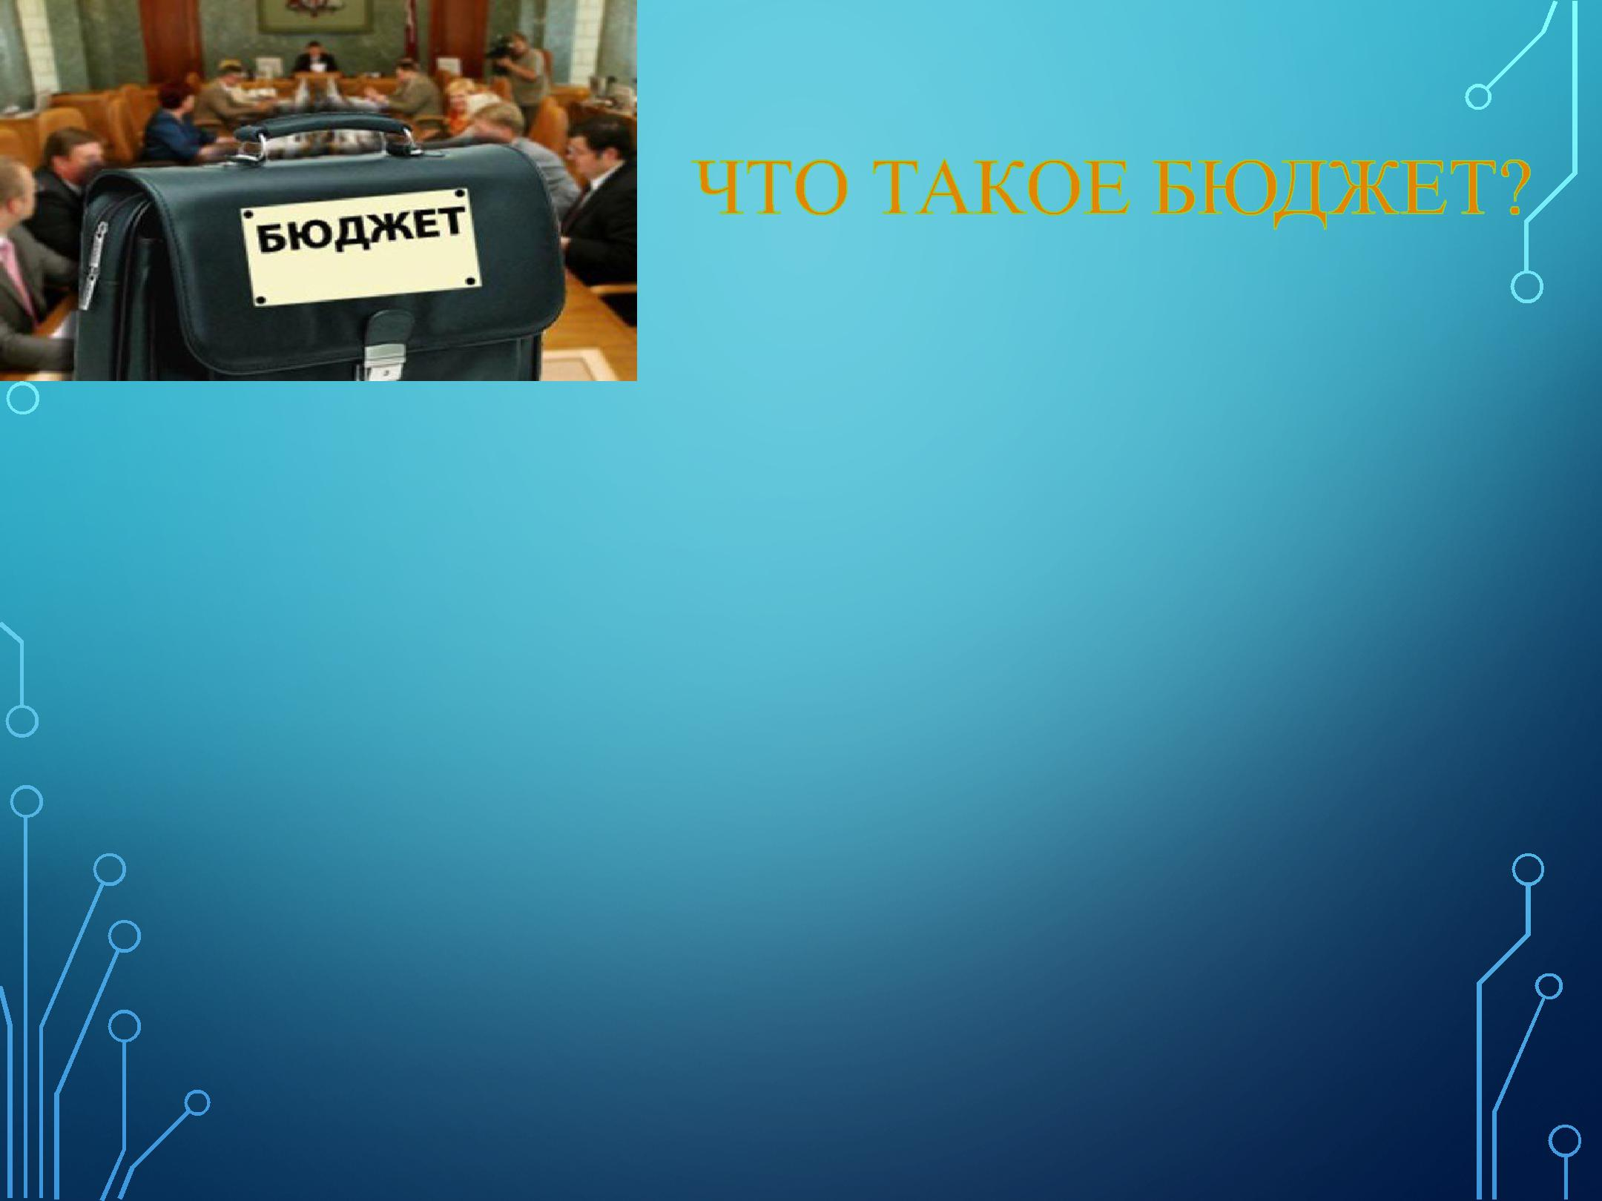

БЮДЖЕТ – ЭТО ПЛАН ДОХОДОВ И РАСХОДОВ НА ОПРЕДЕЛЕННЫЙ ПЕРИОД.

Каждый житель МО «Баяндаевский район» Иркутской области является, с одной стороны, участником формирования бюджета, где он уплачивая налоги, наполняет доходы бюджета, с другой стороны, участником исполнения бюджета, где он получает часть расходов, как потребитель услуг в сфере образования, культуры, физической культуры и спорта, социального обеспечения и др.

Доходы бюджета

Доходы бюджета – безвозмездные и безвозвратные поступления денежных средств в бюджет.

Доходы бюджета любого уровня состоят из налоговых и неналоговых доходов, а также безвозмездных поступлений

Налоговые

доходы

Поступления от уплаты
налогов,
установленных
Налоговым кодексом
Российской Федерации, например:

- налог на доходы физических лиц;
- государственная пошлина и другие

Неналоговые

доходы

Поступления от уплаты

других сборов,

установленных

законодательством

Российской Федерации, а

также штрафы

за нарушения

законодательства, например:

плата за негативное

воздействие на окружающую

среду, доходы от

использования имущества,

находящегося в

муниципальной

собственности

Безвозмездные

поступления

Безвозмездные поступления от других бюджетов бюджетной системы, безвозмездные поступления от организаций

МЕЖБЮДЖЕТНЫЕ ТРАНСФЕРТЫ - ДЕНЕЖНЫЕ
СРЕДСТВА, ПЕРЕЧИСЛЯЕМЫЕ ИЗ ОДНОГО
БЮДЖЕТА БЮДЖЕТНОЙ СИСТЕМЫ РФ ДРУГОМУ
БЮДЖЕТУ

- •Дотации – предоставляются на безвозвратной основе на первоочередные расходы.

- Субвенции(от лат. “Subvenire ” – приходить на помощь) Предоставляются на финансирование «переданных» полномочий другим публично-правовым образованиям.

• Субсидии (от лат. “Subsidium” – поддержка) Предоставляются на условиях долевого софинансирования расходов других бюджетов.

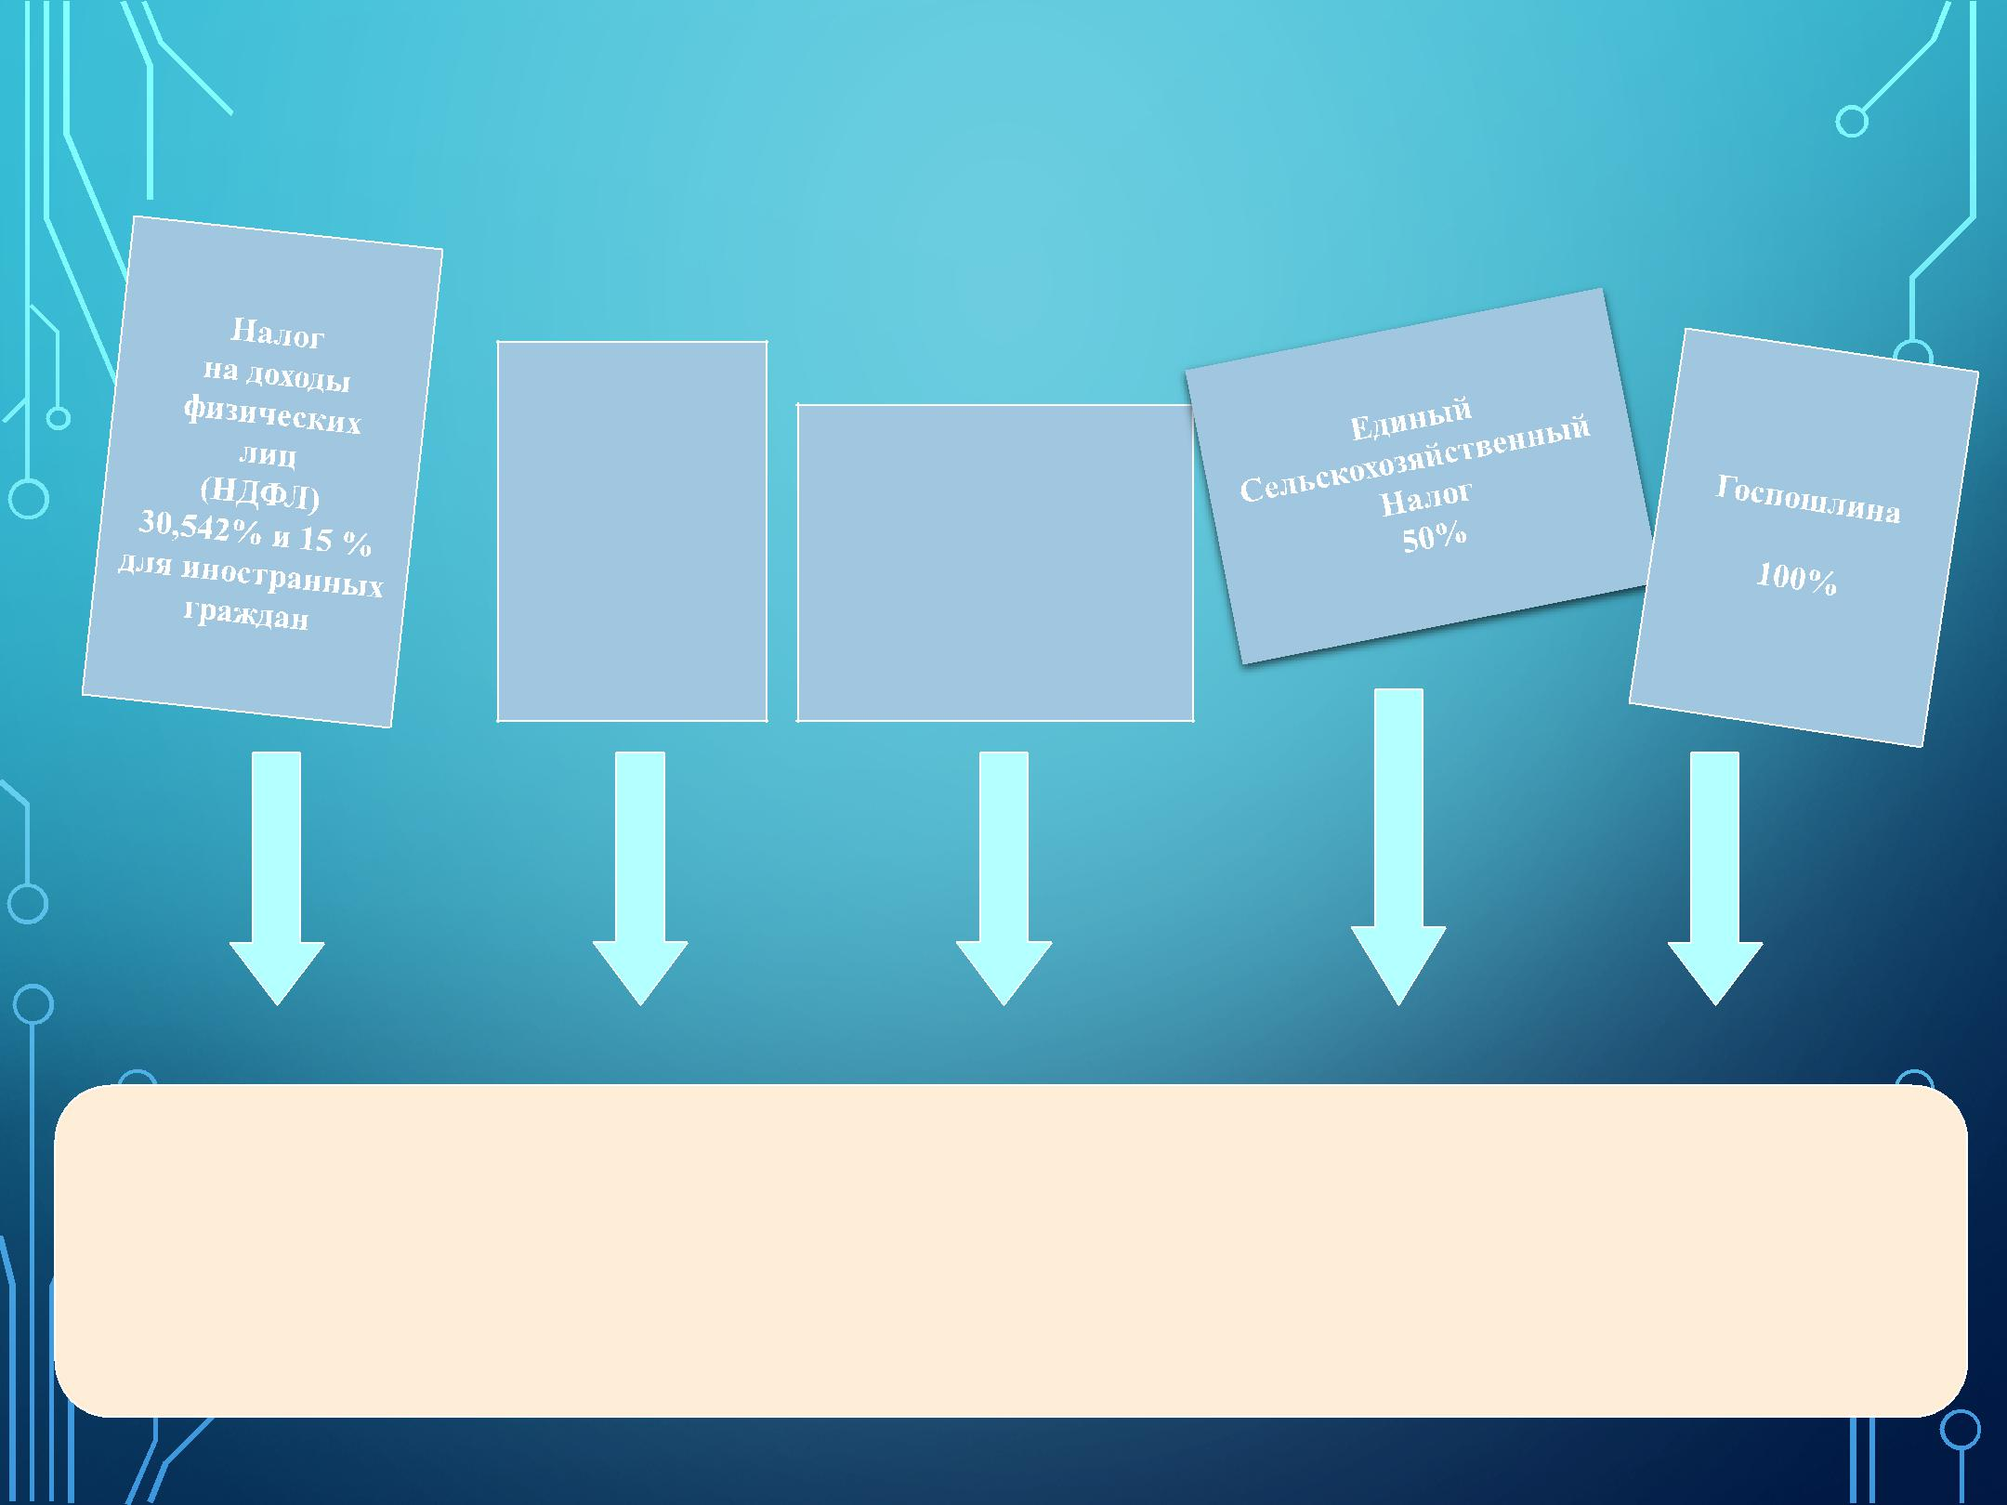
КАКИЕ НАЛОГИ, УПЛАЧИВАЮТСЯ НЕПОСРЕДСТВЕННО НА ТЕРРИТОРИИ МУНИЦИПАЛЬНОГО ОБРАЗОВАНИЯ РАЙОН?

Единый
налог на | Налог, взимаемый
вмененный
доход для | в связи с
отдельных | применением
видов | патентной системы
деятельности | налогообложения
100 % | 100 %

БЮДЖЕТ МУНИЦИПАЛЬНОГО ОБРАЗОВАНИЯ «БАЯНДАЕВСКИЙ РАЙОН ИРКУТСКОЙ ОБЛАСТИ

Планирование бюджета

Составление проекта решения о бюджете:

При составлении проекта решения о бюджете собирается информация

- планируемых поступлениях в бюджет муниципального образования «Баяндаевский район» Иркутской области и о потребности в денежных средствах.

Проводится анализ и сопоставление сумм доходов, расходов и дефицита (профицита).

Рассмотрение проекта решения о бюджете:

Проект решения о бюджете представляется в Думу муниципального образования «Баяндаевский район» для рассмотрения. Проект решения о бюджете выносится на

публичные слушания в обязательном порядке.

Утверждение бюджета:

Принятое Думой муниципального образования«Баяндаевский район»решение о бюджете направляется

мэру муниципального образования «Баяндаевский район» для подписания и опубликования в средствах массовой информации.

На чем основывается проект решения о бюджете муниципального образования «Баяндаевский район» Иркутской области?

Основные | Основные | Прогноз | Муниципал | Бюджетный
направлени | направлени | социально- | ьные | прогноз
я бюджетной | я налоговой | экономичес | программы | муниципаль
политики | политики | кого | муниципаль | ного
муниципаль | муниципаль | развития | ного | образования
ного | ного | муниципаль | образования | Баяндаевский
образования | образования | ного образования | Баяндаевский | район
Баяндаевский | Баяндаевский | «Баяндаевский | район | Иркутской
район | Район |  | Иркутской | области
Иркутской | Иркутской | Район» | области
области | области | Иркутской
 |  | области

ОСНОВНЫЕ ПОКАЗАТЕЛИ СОЦИАЛЬНО-ЭКОНОМИЧЕСКОГО РАЗВИТИЯ
МУНИЦИПАЛЬНОГО ОБРАЗОВАНИЯ БАЯНДАЕВСКИЙ РАЙОН ИРКУТСКОЙ ОБЛАСТИ НА 2017 ГОД И ПЛАНОВЫЙ ПЕРИОД 2018 И 2019 ГОДОВ

Наименование показателя | Ед.изм | 2016 год | 2017 год | 2018 год | 2019 год
Итоги развития МО
Выручка от реализации продукции,работ, услуг (в действующих ценах) по полному кругу организаций | млн. руб. | 815,56 | 871,05 | 915,60 | 969,31
Промышленное производство | млн. руб. | 78,93 | 80,11 | 81,34 | 82,30
Сельское хозяйство | млн.  руб. | 98,5 | 120,4 | 120,9 | 130,0
Строительство | млн.  руб. | 45,9 | 45,9 | 45,9 | 45,9
Торговля | млн.  руб. | 88,8 | 97,4 | 110,0 | 116,0
Объем инвестиций в основной капитал за счет источников - всего | млн.  руб. | 60,7 | 240,9 | 350,0 | 313,6

ОСНОВНЫЕ НАПРАВЛЕНИЯ БЮДЖЕТНОЙ
ПОЛИТИКИ МУНИЦИПАЛЬНОГО ОБРАЗОВАНИЯ
БАЯНДАЕВСКИЙ РАЙОН ИРКУТСКОЙ ОБЛАСТИ

- формирование реального прогноза доходов, расходов и источников финансирования дефицита при формировании бюджета муниципального образования Баяндаевский район Иркутской области;
• минимизация рисков несбалансированности при бюджетном планировании;

- концентрация расходов на приоритетных направлениях, прежде всего связанных с улучшением условий жизни человека, адресном решении социальных проблем, повышении эффективности и качества предоставляемых населению государственных и муниципальных услуг;

- безусловное исполнение действующих расходных обязательств, недопущение принятия новых расходных обязательств, не обеспеченных доходными источниками;

- обеспечение реализации приоритетных задач государственной политики, в том числе предусмотренных в указах Президента Российской Федерации по достижению целевых показателей заработной платы работников бюджетной сферы;

- сохранение всех социальных выплат;

- повышение эффективности и результативности бюджетных расходов за счет сокращения неэффективных расходов, вовлечения организаций, не являющихся муниципальными учреждениями, в процесс оказания муниципальных услуг;

• повышение эффективности муниципального управления, в том числе за счет повышения качества финансового менеджмента в органах исполнительной власти и бюджетных учреждениях;

• установление моратория на увеличение численности органов местного самоуправления и отдельных категорий работников бюджетной сферы; введения критериев адресности, нуждаемости и обязательного условия занятости при предоставлении мер социальной поддержки;

• недопущение просроченной задолженности по бюджетным и долговым обязательствам муниципального образования Баяндаевский район Иркутской области.

ОСНОВНЫЕ НАПРАВЛЕНИЯ БЮДЖЕТНОЙ ПОЛИТИКИ МУНИЦИПАЛЬНОГО ОБРАЗОВАНИЯ БАЯНДАЕВСКИЙ РАЙОН ИРКУТСКОЙ ОБЛАСТИ

- недопущение просроченной задолженности по бюджетным и долговым обязательствам муниципального образования Баяндаевский район Иркутской области;

- включение в объем субсидии на финансовое обеспечение выполнения муниципального задания затрат на коммунальные услуги;

- совершенствование и повышение эффективности процедур закупок товаров, работ, услуг для обеспечения муниципальных нужд;

- расширение практики нормирования в сфере закупок товаров, работ, услуг;

- повышение качества финансового контроля в управлении бюджетным процессом, в том числе внутреннего финансового контроля и внутреннего финансового аудита;

- реализация принципов открытости и прозрачности управления муниципальными финансами, в том числе путем представления в формате электронного ресурса «Бюджета для граждан»;

- участие в пилотном проекте по внедрению подсистемы учета и отчетности системы

«Электронный бюджет» в части составления, представления, свода и консолидации отчетности об исполнении бюджета муниципального образования Баяндаевский район Иркутской области;

- создание условий для устойчивого развития сельских территорий, стимулирование роста объемов производства сельскохозяйственной продукции, эффективного использования земель сельскохозяйственного назначения, повышение качества жизни сельского населения, развитие структурной модернизации агропромышленного комплекса;

- совершенствование межбюджетных отношений с муниципальными образованиями Баяндаевского района Иркутской области;

повышение самостоятельности и ответственности органов местного самоуправления за проводимую бюджетную политику, создание условий для получения больших результатов в условиях рационального использования имеющихся ресурсов, концентрация их на проблемных направлениях. Повышение качества управления муниципальными финансами;

- соблюдение предельного уровня дефицита и муниципального долга муниципального образования Баяндаевский район Иркутской области;

ОСНОВНЫЕ НАПРАВЛЕНИЯ НАЛОГОВОЙ ПОЛИТИКИ
МУНИЦИПАЛЬНОГО ОБРАЗОВАНИЯ БАЯНДАЕВСКИЙ
РАЙОН ИРКУТСКОЙ ОБЛАСТИ

• Основными направлениями налоговой политики будут являться:

- повышение объемов поступлений налога на доходы физических лиц, в частности: создание условий для роста общего объема фонда оплаты труда в районе, легализация «теневой» заработной платы, доведение ее до среднеотраслевого уровня, проведение мероприятий по сокращению задолженности по налогу на доходы физических лиц;

- повышение собираемости единого сельскохозяйственного налога за счет расширения деятельности сельскохозяйственных товаропроизводителей;

- усиление работы по погашению задолженности по налоговым платежам;

- актуализация работы по расширению налоговой базы по имущественным налогам путем выявления и включения в налогооблагаемую базу недвижимого имущества и земельных участков, которые до настоящего времени не зарегистрированы или зарегистрированы с указанием неполных (неактуальных) сведений, необходимых для исчисления налогов;

- улучшение качества администрирования земельного налога и повышения уровня его собираемости для целей пополнения доходной базы местных бюджетов;
• оптимизация налоговых льгот, предоставляемых инвесторам, реализующим инвестиционные проекты на территории района;

• создание условий для развития малого и среднего предпринимательства.

Основные характеристики бюджета муниципального образования
Баяндаевский район Иркутской области

Безвозмездные поступления на 2017 год

- структуре доходов бюджета муниципального района в 2017 году безвозмездные поступления составляют 322623,9 тыс. рублей, в том числе:

• дотации – 31873,7 тыс. рублей;

- субвенции – 213357,7 тыс. рублей;

- субсидии – 76093,0тыс. рублей;

- иные межбюджетные трансферты - 1 299,5 тыс. рублей.

Безвозмездные поступления на плановый период 2018 г.

- структуре доходов бюджета муниципального района в 2018 году безвозмездные поступления составляют 290192,8 тыс. рублей, в том числе:

дотации – 28088,3 тыс. рублей;
субвенции – 210651,0 тыс. рублей;
субсидии – 50154,0 тыс. рублей;

иные межбюджетные трансферты- 1299,5 тыс. рублей.

Безвозмездные поступления на плановый период 2019 г.

- структуре доходов бюджета муниципального района в 2019 году
безвозмездные поступления составляют 279852,1 тыс. рублей, в том числе:

дотации – 28523,0 тыс. рублей;
субвенции – 200100,2 тыс. рублей;
субсидии – 49929,4 тыс. рублей;
иные межбюджетные трансферты- 1 299,5 тыс. рублей.

НАЛОГОВЫЕ И НЕНАЛОГОВЫЕ ДОХОДЫ БЮДЖЕТА МУНИЦИПАЛЬНОГО ОБРАЗОВАНИЯ БАЯНДАЕВСКИЙ РАЙОН ИРКУТСКОЙ ОБЛАСТИ НА 2017 ГОД И НА ПЛАНОВЫЙ ПЕРИОД 2018-2019 ГОДОВ (ТЫС.РУБ.)

Вид налога | 2016 | 2017 | 2018 | 2019
Налоговые и неналоговые доходы | 31015,9 | 27698,9 | 26738,9 | 26841,9
Налоги на прибыль, доходы | 20500,8 | 20801,9 | 20481,9 | 20470,8
Налоги на совокупный доход | 2851,0 | 3347,9 | 3691,1 | 3725,2
Государственная пошлина | 928,8 | 828,1 | 848,9 | 862,0
Доходы от использования имущества, находящегося в государственной и муниципальной собственности | 786,6 | 475,2 | 263,0 | 295,9
Платежи при пользовании природными ресурсами | 84,7 | 89,3 | 89,3 | 95,0
Доходы от оказания платны услуг (работ) и компенсации затрат государства  Доходы от продажи материальных и нематериальных активов | 2178,2  580 | 32,0  994,0 | 87,3  100 | 102,1  101
Штрафы, санкции, возмещение ущерба | 1021,2 | 950,1 | 1057,1 | 1068,9
Прочие неналоговые доходы | 2084,6 | 180,4 | 120,3 | 121,0
Безвозмездные поступления: | 362239,2 | 322623,9 | 290192,8 | 279852,1
Итого доходов: | 393255,1 | 350322,8 | 316931,7 | 306694,0

ДАННЫЕ О РАСХОДАХ БЮДЖЕТА МО БАЯНДАЕВСКИЙ РАЙОН ИРКУТСКОЙ НА 2017 ГОД И НА ПЛАНОВЫЙ ПЕРИОД 2018 -2019 ГОДОВ

Наименование показателя | 2016 год | 2017 год | 2018 год | 2019 год
ОБЩЕГОСУДАРСТВЕННЫЕ ВОПРОСЫ | 44075,6 | 30181,8 | 26664,1 | 25876,6
НАЦИОНАЛЬНАЯ ЭКОНОМИКА | 549,9 | 606,4 | 573,7 | 525
ОБРАЗОВАНИЕ | 293466,1 | 251696,2 | 237906 | 226269,2
КУЛЬТУРА И КИНЕМАТОГРАФИЯ | 12024,7 | 8823,7 | 8182,3 | 8233,2
СОЦИАЛЬНАЯ ПОЛИТИКА | 13437 | 12706,4 | 8969 | 8572,7
ФИЗИЧЕСКАЯ КУЛЬТУРА И СПОРТ | 3821,6 | 1000 | 500 | 500
ОБСЛУЖИВАНИЕ ГОСУДАРСТВЕННОГО И | 0 | 164,9 | 23,6 | 0
МУНИЦИПАЛЬНОГО ДОЛГА
МЕЖБЮДЖЕТНЫЕ ТРАНСФЕРТЫ | 3928 | 39009 | 31328,9 | 31211,2
ОБЩЕГО ХАРАКТЕРА БЮДЖЕТАМ
БЮДЖЕТНОЙ СИСТЕМЫ РОССИЙСКОЙ
ФЕДЕРАЦИИ
Всего расходов: | 391064 | 348956,2 | 316 233,3 | 303283,3

РАСХОДЫ БЮДЖЕТА МО БАЯНДАЕВСКИЙ РАЙОН ИРКУТСКОЙ ОБЛАСТИ НА 2017 ГОД (тыс. руб.)

РАСХОДЫ БЮДЖЕТА МО БАЯНДАЕВСКИЙ РАЙОН ИРКУТСКОЙ ОБЛАСТИ НА ПЛАНОВЫЙ ПЕРИОД 2018 - 2019 ГОДОВ (тыс. руб.)

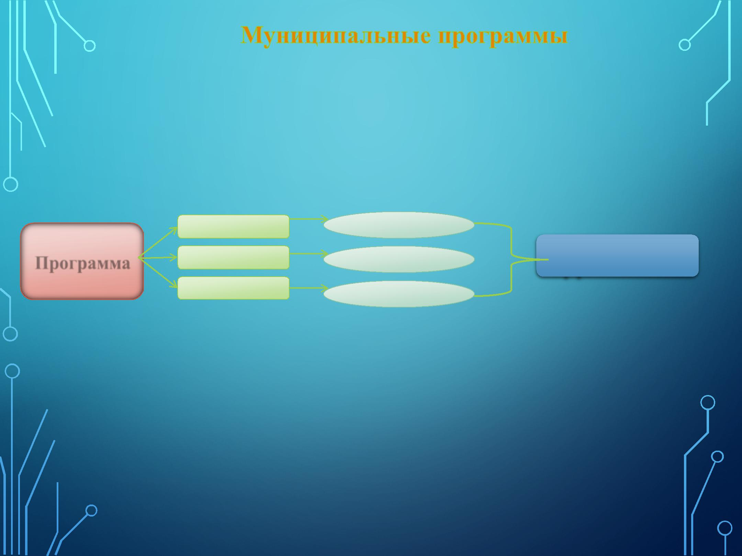
- целях повышения эффективности и результативности бюджетных расходов Администрацией муниципального образования Баяндаевский район Иркутской области принято решение о формировании и исполнении расходной части местного бюджета через реализацию 13 муниципальных программ. Проект местного бюджета на 2017 год и на

плановый период 2018 и 2019 годов – программный бюджет..

 | Подпрограмма 1 | Мероприятия
 |  | подпрограммы
Программа | Подпрограмма 2 | Мероприятия
 |  | подпрограммы
 | Подпрограмма n | Мероприятия
 |  | подпрограммы

Показатели

эффективности

Основные преимущества программного бюджета:
-установление ответственности каждого распорядителя бюджетных средств за
конкретный результат его деятельности;
-возможность оценки реальных результатов деятельности ведомств в
детализации до услуг, работ, мероприятий;

-возможность оценки эффективности работы учреждений в процессе достижения целей, выполнения муниципальных заданий.

Наименование программы | Сумма (тыс.руб)
МП «Развитие образования Баяндаевского района | 247740,2
Иркутской области» на 2015-2020 годы

МП «Поддержка и развитие физической культуры и спорта в МО «Баяндаевский район» на 2015-2020 годы | 1000,0
МП «Развитие культуры в МО «Баяндаевский район» на 2015-2020 годы | 11704,2
МП «Профилактика заболеваемости социально-значимыми болезнями в 2017-2020 гг. | 41,7
МП «Молодежная политика на 2014-2020 годы | 97,5
МП «Социальная поддержка населения Баяндаевского района» на 2015-2020 годы | 11811,4
МП «Энергосбережение и повышение энергетической эффективности в МО «Баяндаевский район» на 2014-2020 годы | 762,6
МП «Повышение безопасности дорожного движения в МО «Баяндаевский район» на 2015-2020 годы | 30,0
МП «Охрана окружающей среды в МО «Баяндаевский район» на 2014-2020 годы | 300,0
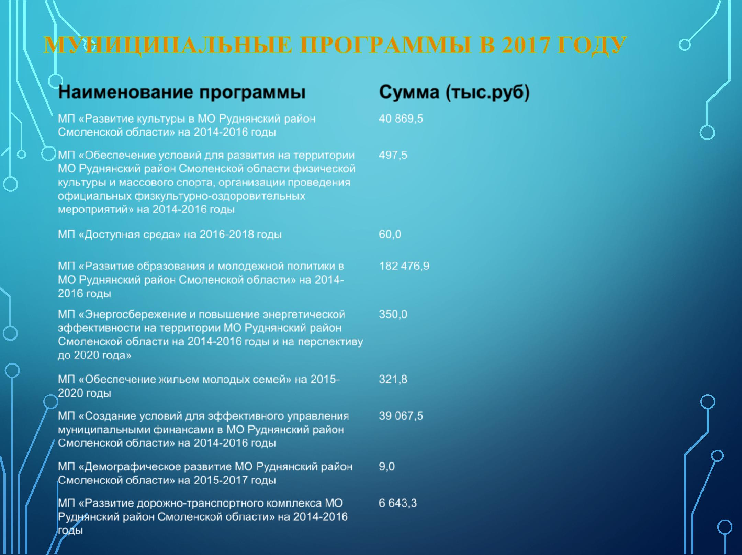

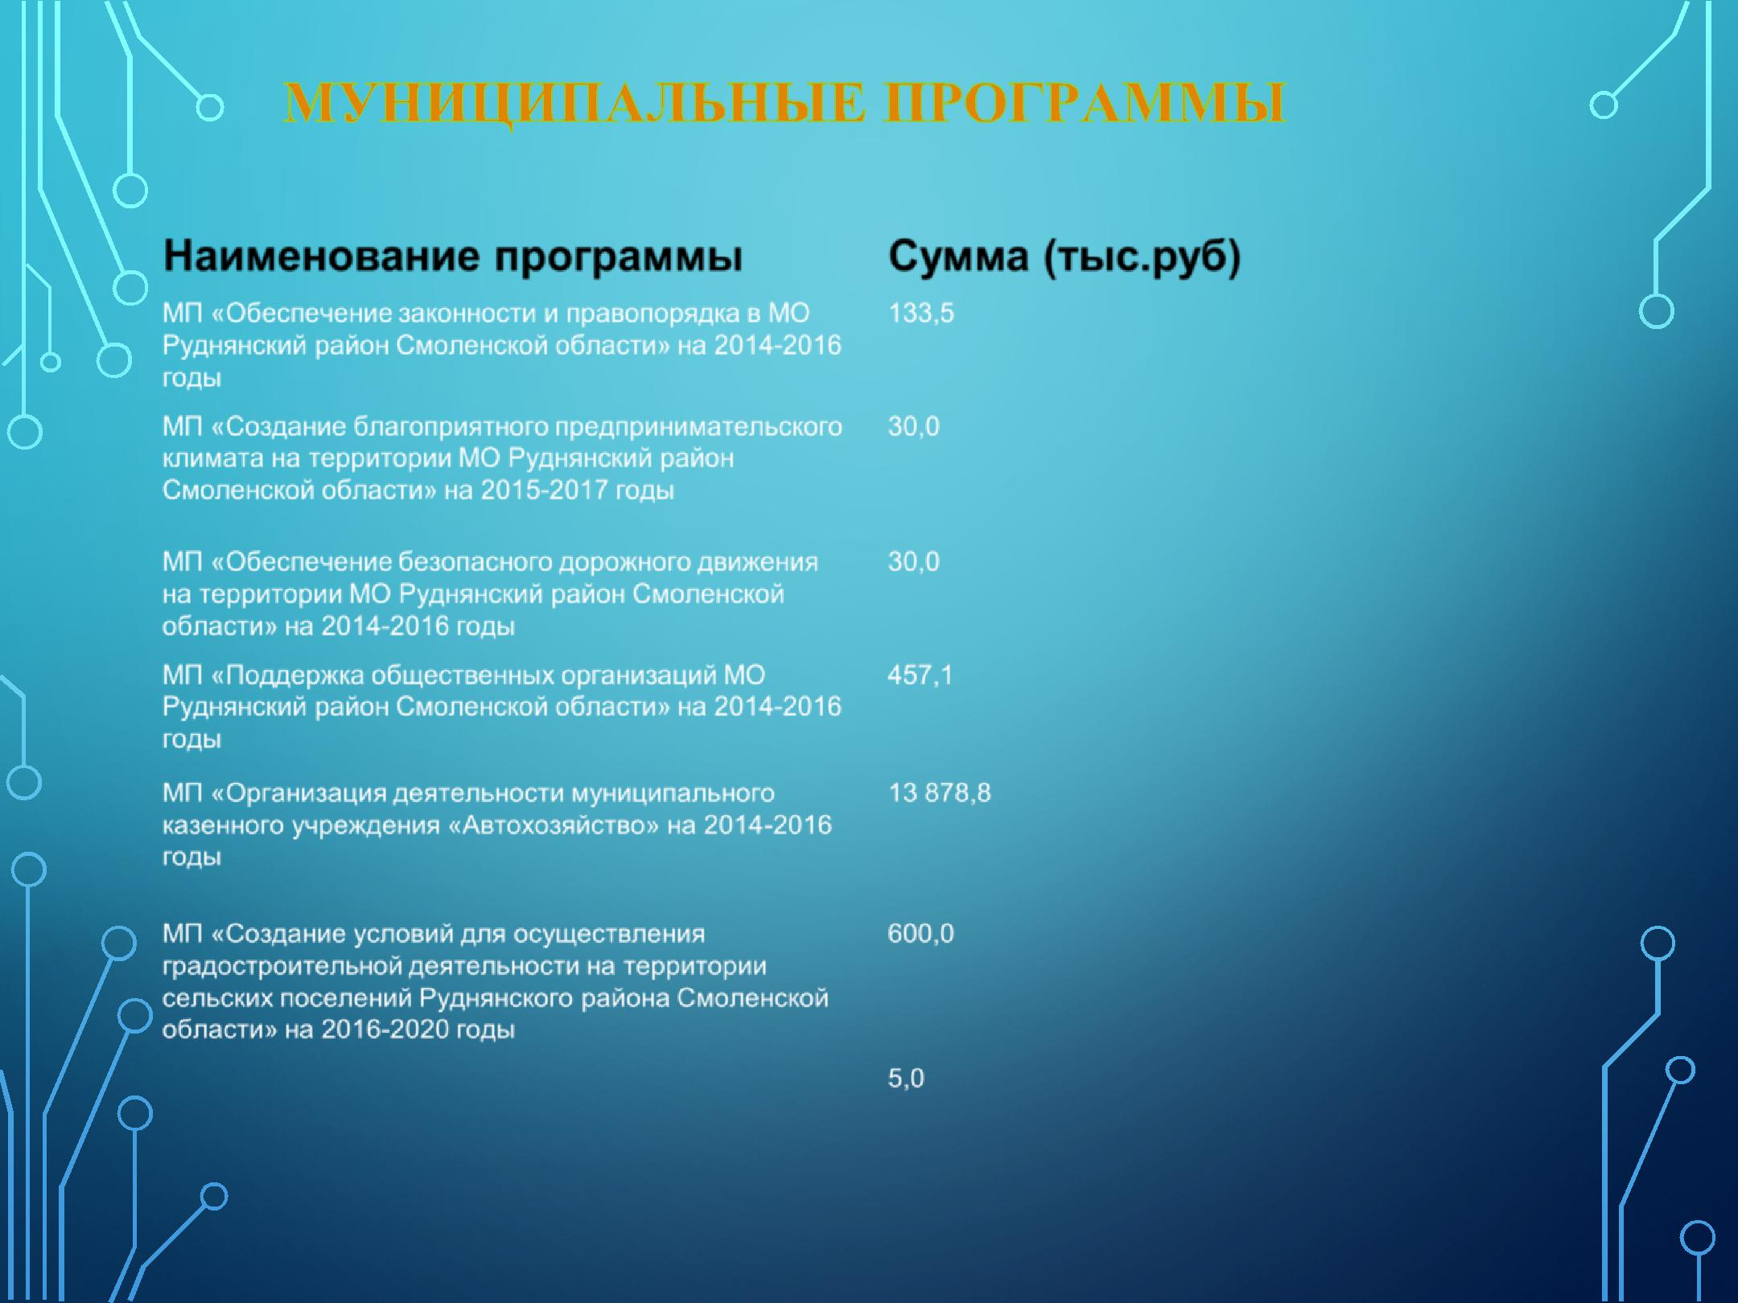
Наименование программы | Сумма (тыс.руб)
МП «Профилактика правонарушений и социального сиротства в Баяндаевском районе» 2015-2020 годы | 70,0
МП «Профилактика терроризма и экстремизма на территории МО «Баяндаевский район» на 2017-2020 годы | 535,0
МП «Управление муниципальными финансами в МО «Баяндаевский район» на 2015-2019 годы | 42856,5
МП «Совершенствование механизмов управления экономическим развитием в МО «Баяндаевский район» на 2015-2020 годы | 25978,3

МУНИЦИПАЛЬНЫЕ ПРОГРАММЫ Плановый период 2018 и 2019 годов

Наименование программы | Сумма 2018 год (тыс.руб) | Сумма 2019 год (тыс.руб.)
МП «Развитие образования Баяндаевского района на 2015-2020 годы | 234164,6 | 222501,0
МП «Поддержка и развитие физической культуры и спорта в МО «Баяндаевский район» на 2015-2020 годы | 500,0 | 500,0
МП «Развитие культуры в МО «Баяндаевский район» на 2015-2020 годы | 11321,2 | 11398,9
МП «Профилактика заболеваемости социально-значимыми болезнями в 2017-2020 гг. | 41,7 | 41,7
МП «Молодежная политика на 2014-2020 годы | 97,5 | 97,5
МП «Социальная поддержка населения Баяндаевского района» на 2015-2020 годы | 8165,7 | 7799,9
МП «Энергосбережение и повышение энергетической эффективности в МО «Баяндаевский район» на 2014-2020 годы | 0 | 0
МП «Молодым семьям – доступное жилье» на 2015-2020 годы | 244,1 | 244,1
МП «Устойчивое развитие сельских территорий МО «Баяндаевский район» на 2014-2020 годы | 0 | 0
МП «Повышение безопасности дорожного движения в  МО «Баяндаевский район» на 2015-2020 годы» | 30,0 | 30,0
МП «Охрана окружающей среды в МО «Баяндаевский район» на 2014-2020 годы» | 400,0 | 400,0
МП «Профилактика правонарушений и социального сиротства в Баяндаевском районе» на 2015-2020 годы | 70,0 | 70,0
МП «Профилактика терроризма и экстремизма на территории МО «Баяндаевский район» 2017-2020 годы» | 535,0 | 535,0
МП «Управление муниципальными финансами в МО «Баяндаевский район» на 2015-2019 годы | 34995,0 | 34882,4
МП «Совершенствование механизмов управления экономическим развитием в МО «Баяндаевский район» на 2015-2020 годы | 22234,3 | 21361,3

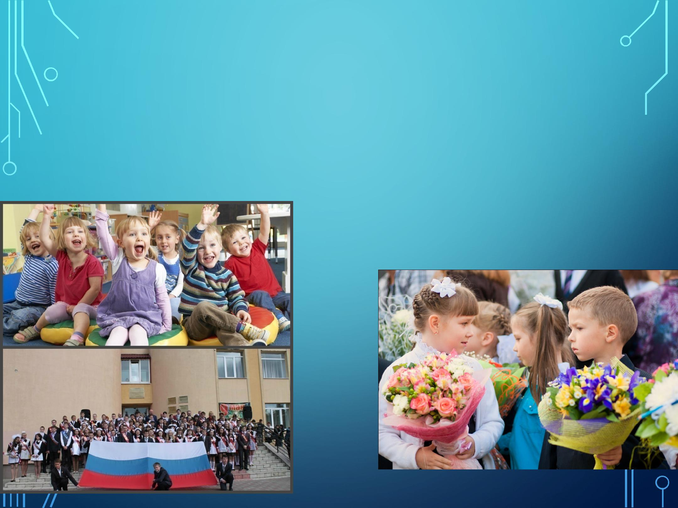
РАСХОДЫ БЮДЖЕТА НА ОБРАЗОВАНИЕ НА 2017 ГОД

- расходах бюджета муниципального образования «Баяндаевский район» Иркутской области на образование предусмотрено на 2017 год – 251696,2 тыс. рублей.

Из них: на дошкольное образование – 45955,4 тыс. рублей; на общее образование – 181021,2 тыс. рублей;

на молодежную политику и оздоровление детей – 2376,2 тыс. рублей;

на дополнительное образование – 14078,7 тыс. руб;

на другие вопросы в области образования – 8 264,7 тыс.
рублей.

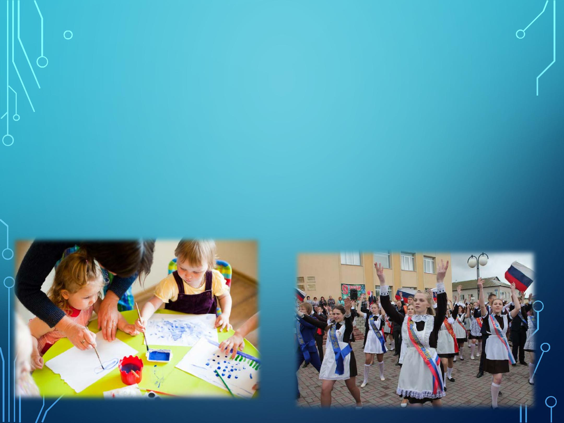
РАСХОДЫ БЮДЖЕТА НА ОБРАЗОВАНИЕ НА ПЛАНОВЫЙ ПЕРИОД 2018 -2019 ГОДОВ

- расходах бюджета муниципального образования «Баяндаевский район» Иркутской области на образование предусмотрено на 2018 год – 237906,0 тыс. руб., из них:

- на дошкольное образование – 45217,3 тыс. руб.;

- на общее образование – 171948,5 тыс. руб.;

- на дополнительное образование – 13051,4 тыс. руб;

- на другие вопросы в области образования – 6880,8 тыс. руб.

-

- расходах бюджета муниципального образования «Баяндаевский район» Иркутской области на образование предусмотрено на 2019 год – 226269,2 тыс. руб., из них:

- на дошкольное образование – 41116,8 тыс. руб.;

- на общее образование – 164621,8 тыс. руб.;

- на дополнительное образование – 12778,2тыс. руб;

- на другие вопросы в области образования – 6939,7 тыс. руб.

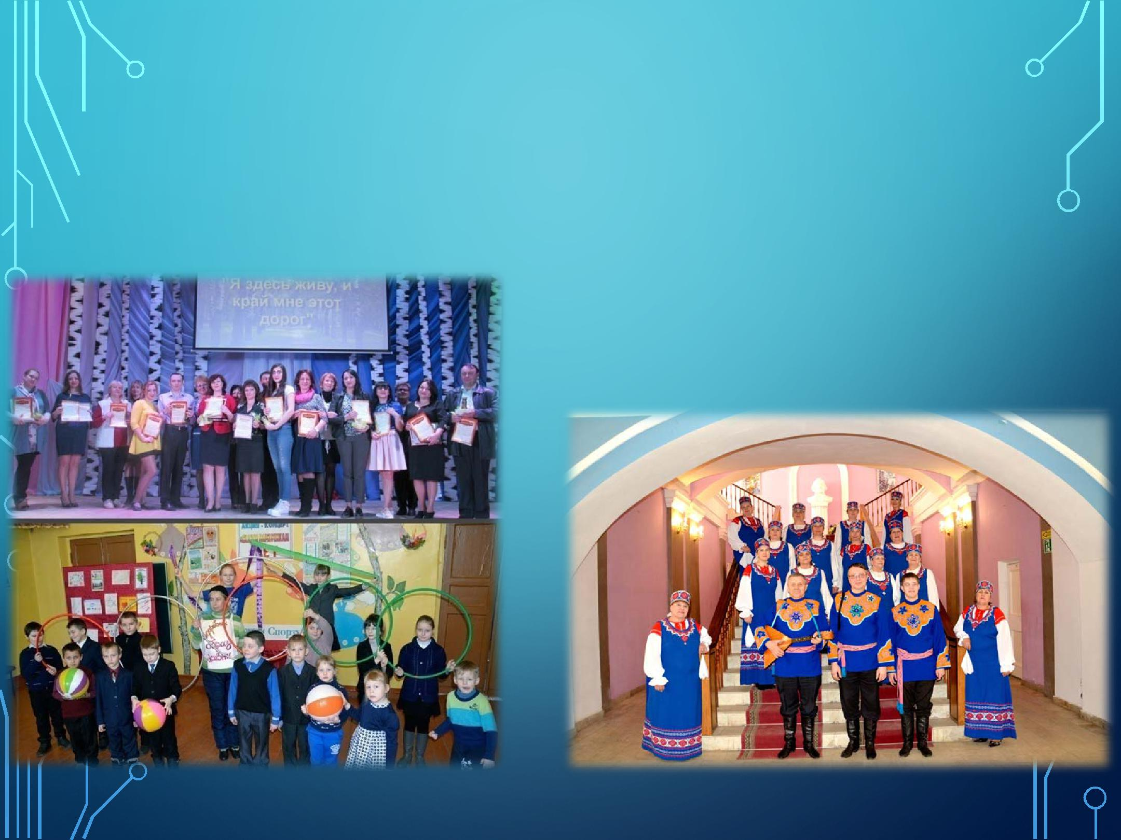
РАСХОДЫ БЮДЖЕТА НА КУЛЬТУРУ

Расходы бюджета муниципального образования | Из них: на музей – 582,4 тыс.руб.;
«Баяндаевский район» Иркутской области на | на библиотеки – 3592,9 тыс.руб.;
учреждения культуры на 2017 год запланированы 8823,7
тыс.руб. | на дома культуры – 2209,3 тыс.руб.;
 | другие вопросы в области культуры
 | – 2439,1 тыс.руб.

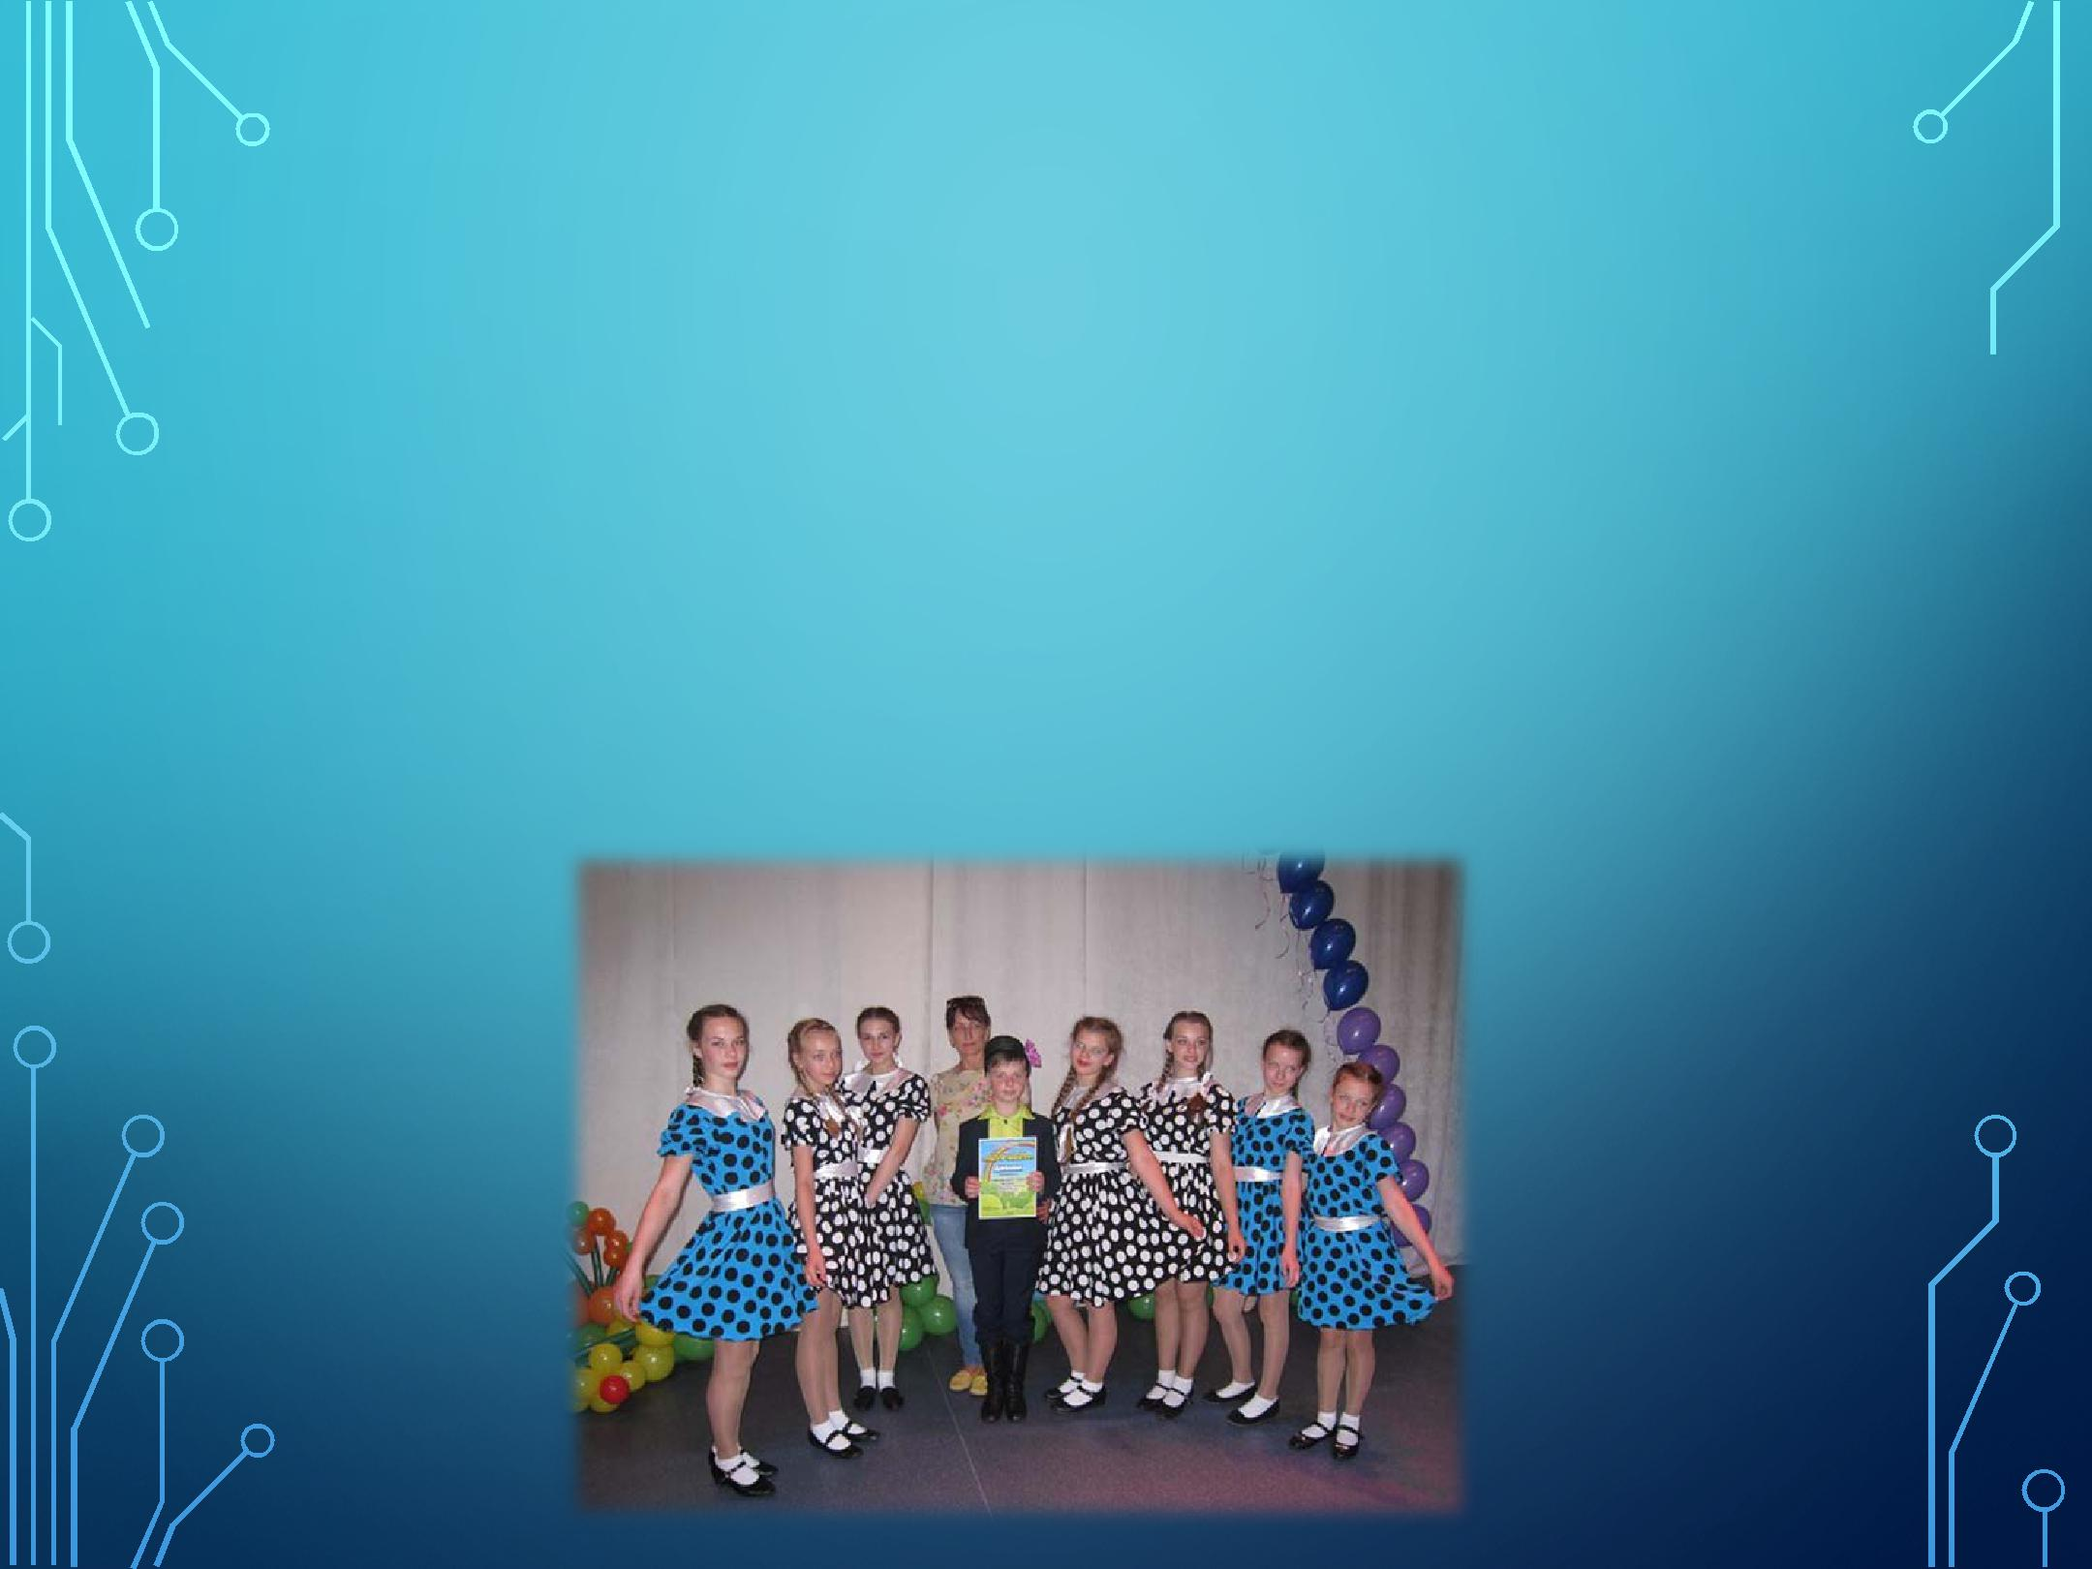
РАСХОДЫ БЮДЖЕТА НА КУЛЬТУРУ НА ПЛАНОВЫЙ ПЕРИОД 2018 – 2019 ГОДОВ

Расходы бюджета муниципального образования Баяндаевский район Иркутской области на учреждения культуры на 2018 год запланированы в сумме 8182,3 тыс.руб.

Из них: на музей – 649,6 тыс.руб.;

на библиотеки – 3211,7 тыс.руб.;

на дома культуры – 2036,2 тыс.руб.;

другие вопросы в области культуры – 2284,8 тыс.руб.

Расходы бюджета муниципального образования Баяндаевский район Иркутской области на учреждения культуры на 2019 год запланированы в сумме 8233,295,8 тыс.руб.

Из них: на музей – 653,9 тыс.руб.;

на библиотеки – 3232,6 тыс.руб.;

на дома культуры – 2050,8 тыс.руб.;

другие вопросы в области культуры – 2 654,4 тыс.руб.

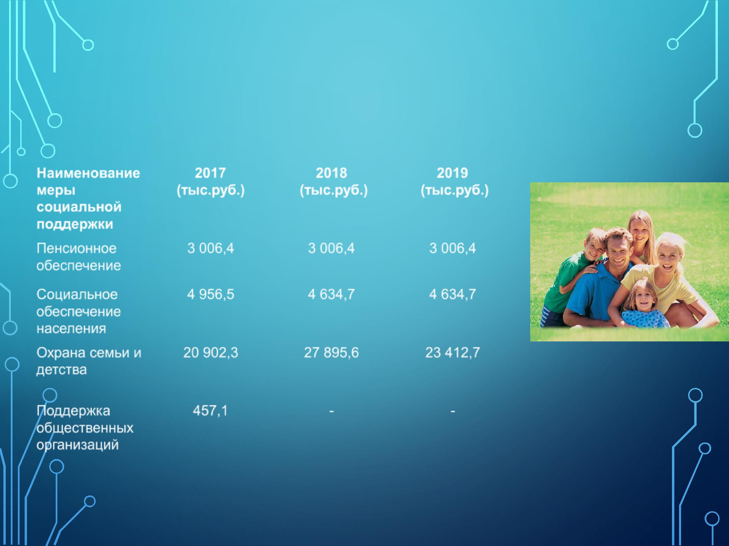
МЕРЫ СОЦИАЛЬНОЙ ПОДДЕРЖКИ, ПРЕДОСТАВЛЯЕМЫЕ ИЗ БЮДЖЕТА РАЙОНА НА 2017 ГОД И НА ПЛАНОВЫЙ ПЕРИОД 2018-2019 ГОДОВ

Наименование | 2016 | 2017 | 2018 | 2019
меры | (тыс.руб.) | (тыс.руб.) | (тыс.руб.) | (тыс.руб.)
социальной | 9271,5 | 12706,0 | 8969,0 | 8572,7
поддержки
Пенсионное | 1868,6 | 2000,0 | 1000 | 1000
обеспечение
Социальное | 6360 | 7214,2 | 4651,4 | 4429,7
обеспечение
населения
Охрана семьи и | 925,7 | 2882,5 | 2738,4 | 2594,3
детства
Другие вопросы | 117,2 | 609,7 | 579,2- | 548,7
в области социальной
политики

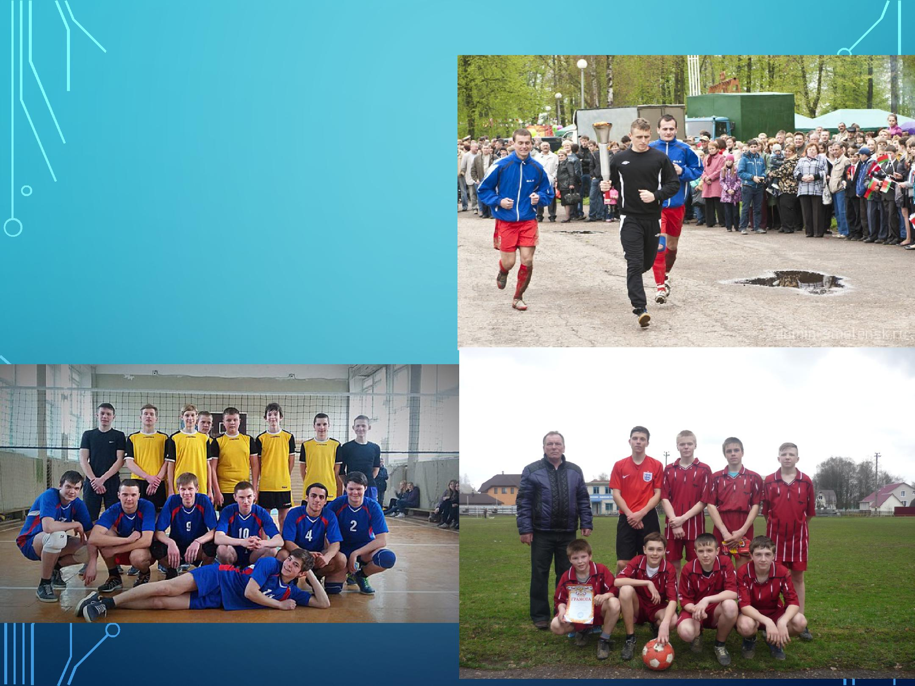
ФИЗИЧЕСКАЯ КУЛЬТУРА И СПОРТ

На физическую культуру и спорт запланировано:

– на 2017 год- 1000,0 тыс.рублей; на 2018 год – 500,0 тыс.рублей; на 2019 год – 500,0 тыс.рублей.

ПРОГРАММА МУНИЦИПАЛЬНЫХ ВНУТРЕННИХ ЗАИМСТВОВАНИЙ МУНИЦИПАЛЬНОГО ОБРАЗОВАНИЯ «БАЯНДАЕВСКИЙ РАЙОН» ИРКУТСКОЙ ОБЛАСТИ НА 2017 ГОД

МУНИЦИПАЛЬНЫЙ ДОЛГ - ЭТО ДОЛГОВЫЕ ОБЯЗАТЕЛЬСТВА, ВЫТЕКАЮЩИЕ ИЗ МУНИЦИПАЛЬНЫХ ЗАИМСТВОВАНИЙ , ПОЛУЧЕННЫХ В ВИДЕ ЦЕННЫХ БУМАГ, БЮДЖЕТНЫХ КРЕДИТОВ ОТ ДРУГИХ БЮДЖЕТОВ БЮДЖЕТНОЙ СИСТЕМЫ РФ, КРЕДИТОВ КРЕДИТНЫХ ОРГАНИЗАЦИЙ.

Вид | Объем | Объем средств,
заимствования | привлечения в | направляемых на
 | 2017 году | погашение
 |  | основной суммы
 |  | долга в 2017 году
Бюджетные |  | 7951,0
кредиты
Кредиты от | 12047,4
кредитных
организаций
Итого: | 12047,4 | 7951,0

ПРОГРАММА МУНИЦИПАЛЬНЫХ ВНУТРЕННИХ ЗАИМСТВОВАНИЙ МУНИЦИПАЛЬНОГО ОБРАЗОВАНИЯ «БАЯНДАЕВСКИЙ РАЙОН» ИРКУТСКОЙ ОБЛАСТИ НА 2018 И 2019 ГОД

Вид | Объем | Объем средств, | Объем | Объем средств,
заимствования | привлечения в | направляемых | привлечения в | направляемых
 | 2018 году | на погашение | 2019 году | на погашение
 |  | основной |  | основной
 |  | суммы долга в |  | суммы долга в
 |  | 2018 году |  | 2019 году
Бюджетные | 0 | 2047,0 | 2013,1 | 0
кредиты
Кредиты от | 4052,4 |  |  | 0
кредитных
организаций
Итого: | 4052,4 | 2047,0 | 2013,1 | 0

